السيرة الذاتية

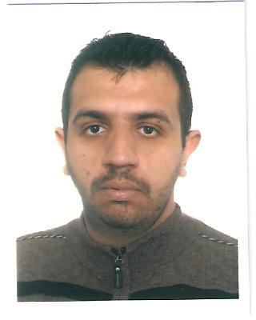

- الاسم :علي عبد الجبار أبراهيم
- التولد :7/5/1982
- العنوان :بغداد /الغزالية شارع المركز
- البريد الالكتروني: aliivf1982@gmail.com
- رقم الهاتف 07808136373
- محل العمل الحالي: مدرس في كلية الزراعة/ جامعة القادسية
- التحصيل الدراسي: دكتوراه فلسفة علوم زراعية قسم الانتاج الحيواني فسلجة التناسل من كلية الزراعة جامعة بغداد.
- عنوان رسالة الماجستير : (Effect of nitro glycerin in in vitro fertilization and early embryonic development in sheep)
- عنوان اطروحة الدكتوراه: (Vitrification of sheep ovarian cortex and in vitro fertilization of oocytes).
- الدورات المشارك فيها:
- IC3
- Gamete and embryo verification (high Institute of Infertility diagnosis and ART).
- In vitro fertilization and assisted reproductive technologies (high Institute of Infertility diagnosis and ART).

- البحوث المنشورة :

a-EFFECT OF NITROGLYCERIN ON IN VITRO MATURATION OF SHEEP OOCYTES
b-IMPACT OF DIFFERENT CRYOPRESERVATION TECHNIQUES AND CRYOPROTECTENTS ON IN VITRO MATURATION OF XENOTRANSPLANTED OOCYTES IN SHEEP
c-Effects of Sheep Ovarian Tissue Vitrification and Transplantation on In Vitro Fertilization and Early Embryonic Development of Oocytes

